**2ο ΦΥΛΛΟ ΕΡΓΑΣΙΑΣ**

**Η διερεύνηση της σχέσης τάσης-έντασης** (35’)

**Δραστηριότητα 1η: Η επιστημονική μέθοδος έρευνας στην περίπτωση του Νόμου του Ωμ** (15’)

Σε αυτή τη δραστηριότητα:

Θα μάθετε πώς να διαπιστώσετε επιστημονικά αν υπάρχει κάποια συγκεκριμένη σχέση μεταξύ τάσης και έντασης σε ένα απλό κύκλωμα.

Θα συνεργαστείτε με τους συμμαθητές της ομάδας σας και θα καταλήξετε σε κοινά αποδεκτές απαντήσεις/συμπεράσματα για τα ερωτήματα του ΦΕ.

Στο τέλος θα πρέπει να είστε σε θέση να παρουσιάσετε και να στηρίξετε με επιχειρήματα τις απόψεις σας στην τάξη.

Μετά από όσα συζητήθηκαν μέχρι τώρα, νομίζετε ότι υπάρχει κάποια συγκεκριμένη μαθηματική σχέση που συνδέει τα μεγέθη τάση και ένταση; (Ναι/Όχι)

Αν θέλουμε και εμείς – όπως έκανε και ο Ωμ - να εργαστούμε ως επιστήμονες για να βρούμε την όποια σχέση μπορεί να υπάρχει μεταξύ ***έντασης*** και ***τάσης*** τι θα πρέπει να κάνουμε;

Πρέπει να περιγράψετε με λεπτομέρεια και σαφήνεια τα βήματα/διαδικασία που θα πρέπει να ακολουθήσετε. Σε περίπτωση που προτείνετε κάποιο πείραμα, θα πρέπει συνοπτικά να το περιγράψετε, να πείτε τι μετρήσεις θα πάρετε, με τι όργανα θα τις πάρετε και πως θα διαχειριστείτε τα δεδομένα.

**Παρουσιάστε**/**συζητήστε** την πρότασή σας στη τάξη.

**Δραστηριότητα 2η: Η πειραματική διερεύνηση της σχέσης τάσης -έντασης** (20’)

Σε αυτή τη δραστηριότητα:

Θα πειραματιστείτε για να ανακαλύψετε την όποια σχέση υπάρχει μεταξύ τάξης και έντασης σε ένα «απλό» ηλεκτρικό κύκλωμα (με αντιστάτη).

Θα συνεργαστείτε με τους συμμαθητές της ομάδας σας, θα εκτελέσετε από κοινού το πείραμα και θα καταλήξετε σε κοινά αποδεκτές απαντήσεις/συμπεράσματα για τα ερωτήματα του ΦΕ.

Στο τέλος θα πρέπει να είστε σε θέση να παρουσιάσετε και να στηρίξετε με επιχειρήματα τις απόψεις σας στην τάξη.

Χρησιμοποιώντας τα υλικά/στοιχεία που έχετε μπροστά σας, κατασκευάστε/συναρμολογήστε ένα ηλεκτρικό κύκλωμα που να αποτελείται από μια πηγή, έναν αντιστάτη, έναν διακόπτη, και τους απαραίτητους αγωγούς.

Μια ενδεικτική πρόταση είναι αυτή της παρακάτω εικόνας

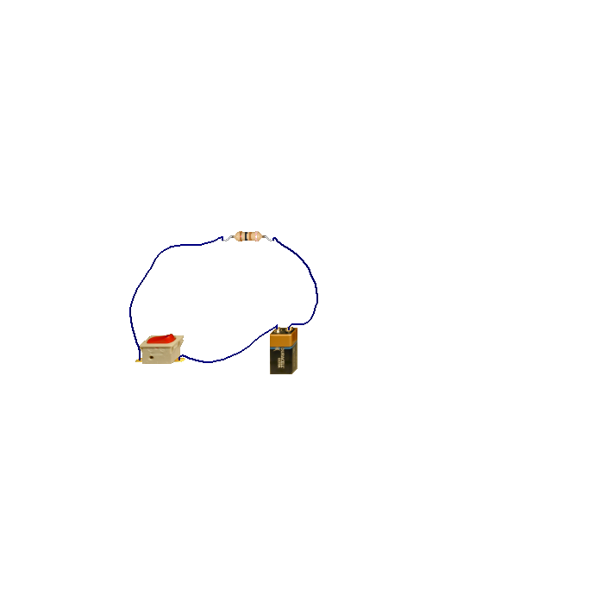

Τοποθετήστε εναλλακτικά τις 4 μπαταρίες στο κύκλωμα, και για κάθε μπαταρία (πηγή) (1 ½, 4 ½ , 6 και 9 V) μετρήστε με το αμπερόμετρο την ένταση του ρεύματος στο κύκλωμα.

Τοποθετήστε τα ζεύγη τιμών τάσης – έντασης που θα πάρετε σε έναν ψηφιακό πίνακα του excel που θα πρέπει να κατασκευάσετε.

Μια ενδεικτική μορφή του πίνακα είναι η παρακάτω

|  |  |  |
| --- | --- | --- |
| **Τάση V**  **(Volt)** | **Ένταση I**  **(A)** | **Λόγος V/I** |
| 1,5 |  |  |
| 4,5 |  |  |
| 6 |  |  |
| 9 |  |  |

Δώστε εντολή στο Excel να υπολογίσει τους λόγους V/I και να συμπληρώσει αυτόματα την 3η στήλη του πίνακα.

Στη συνέχεια δώστε εντολή στο Excel να κατασκευάσει το διάγραμμα V-I με βάση τα δεδομένα των δύο πρώτων στηλών του πίνακα. Επιλέξτε «Διασπορά» ως τύπο διαγράμματος.

Παρατηρήστε τη μορφή της καμπύλης του διαγράμματος που προκύπτει αλλά και τις τιμές του λόγου V/I στη Τρίτη στήλη του πίνακα του Excel.

Με ποια σχέση συνδέονται τα μεγέθη τάση και ένταση;

**Συζητήστε** τα συμπεράσματά σας στην τάξη. Στο τέλος της συζήτησης θα πρέπει να μπορείτε να ορίσετε τους όρους «αντίσταση αγωγού» και να γνωρίζετε γιατί η μονάδα μέτρησης της αντίστασης ονομάζεται 1Ωμ.